小一·今日动态
｜2023.9.22
-来园情况-
今天是星期五，天气阴。来园15人，杨嘉昱、孙晟棋、张一凡、李沐槿、邓智、倪璟文、陈子宥、顾博皓、李沐梓9人请假哦，希望生病的宝宝们早日来园哦。
来园的宝宝们能绕好水杯带，绕的越来越好了呢！放好自己的物品，小朋友们就开始做游戏计划了呢，选择了自己喜欢的区域游戏。
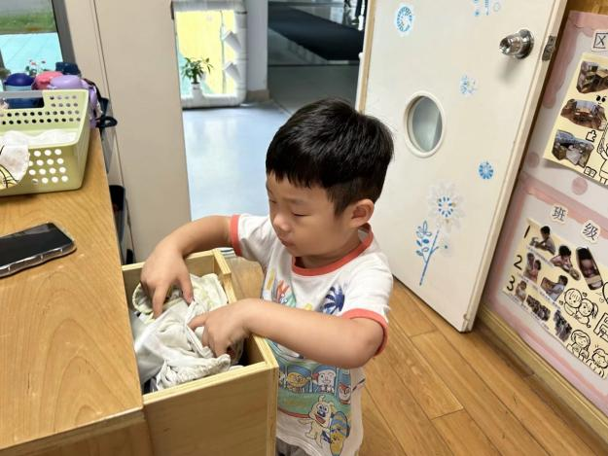 | 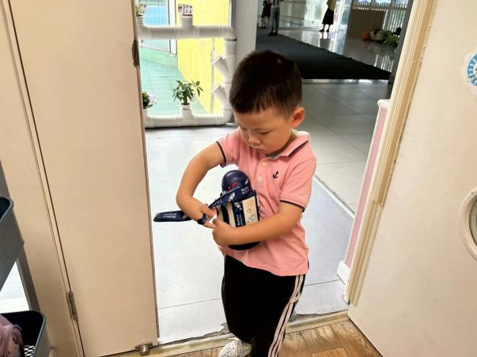
脱下小外套，叠好放在小抽屉里。 | 水杯带子绕绕好，不然会打结的！
-区域活动-
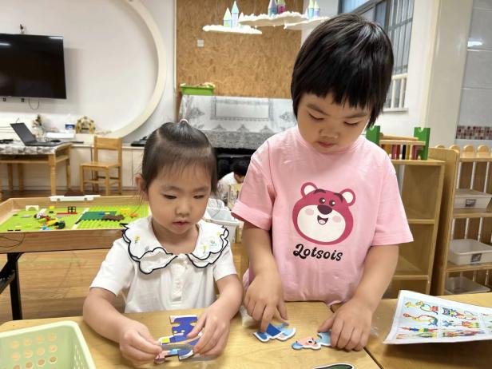 | 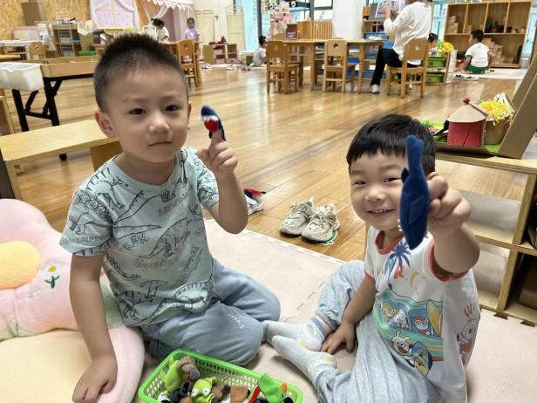
益智区：  沐妍和歆瑶正在一起玩拼图游戏呢，这些拼图都是有关职业的哦，一遍拼图还能一遍说出名字呢。 | 图书区：  力新和小逸在玩动物手偶呢，他们把手偶套在手指上互相玩游戏、讲故事呢。不一会儿又去看了会儿绘本。
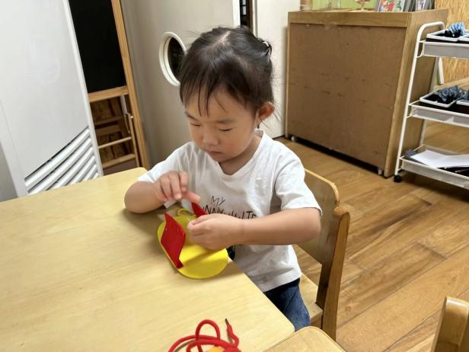 | 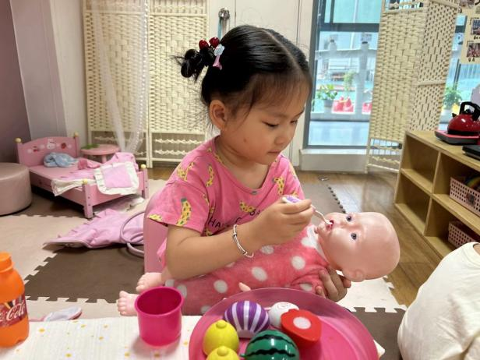
生活区：  舒冉和安安今天都选择了生活区，她们俩在学习系鞋带、用鞋带穿洞洞呢，两个宝宝动手能力很强哦。 | 娃娃家：  艺艺和一一在小卧室一起照顾小宝宝，给宝宝喂好吃的。笑笑和朵朵在小厨房制作美味的食物给宝宝们呢。
-点心时光-
今天的点心是：酸奶、奥利奥、小熊饼干、苏打饼干和核桃仁哦~所有宝宝都能把点心吃完，棒棒哒！
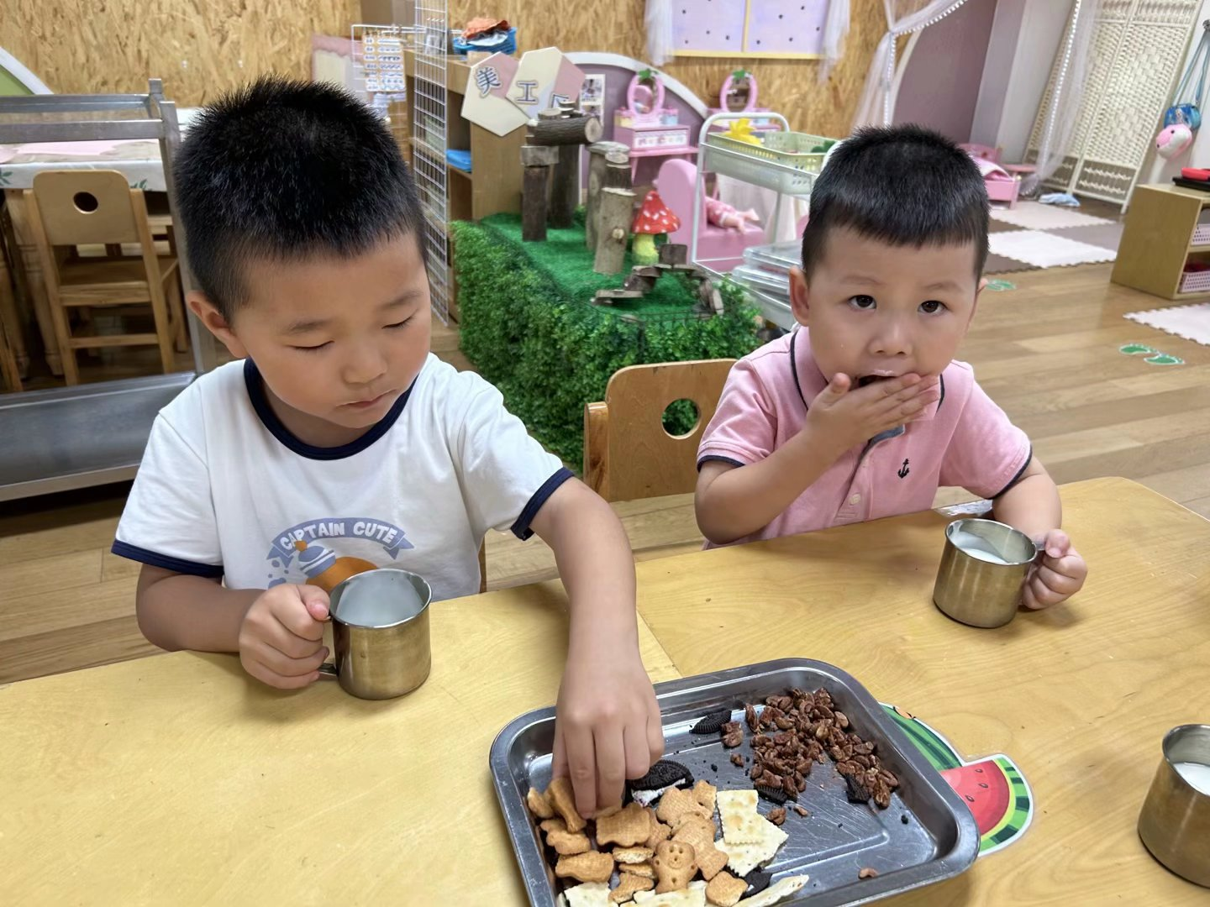 | 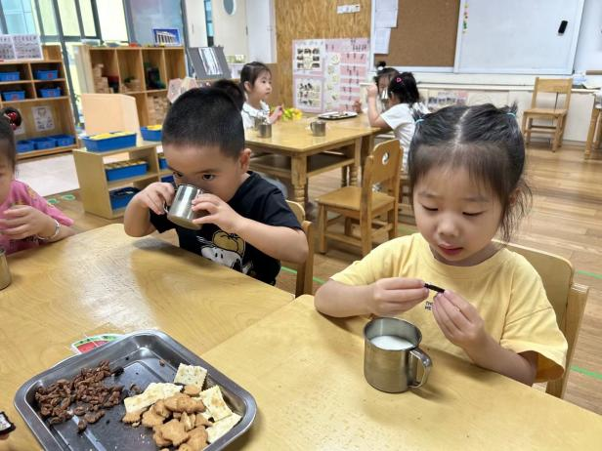
今天喝的是酸奶哦，酸酸甜甜真美味！ | 吃饱了才有力气去户外活动哟！
-户外活动-
到了户外活动时间啦！外面还下着小雨，我们在大厅爬毛毛虫哦！
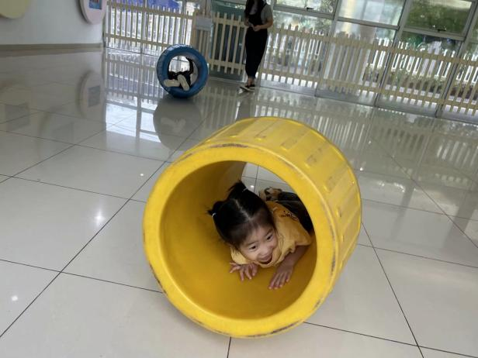 | 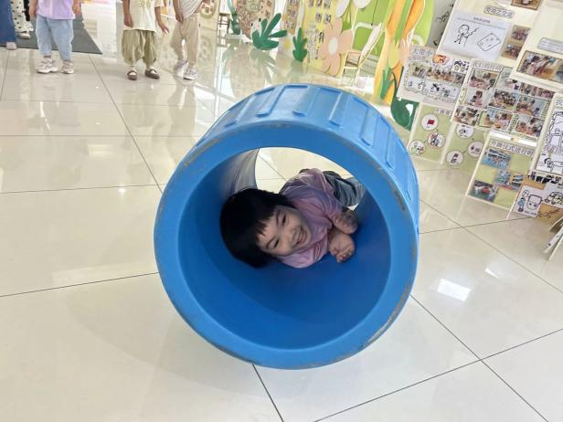
钻到洞洞里，借助身体的力量滚动。 | 哎呀，我都要掉出来啦！
-集体活动-
《你是我的好朋友》是一首内容简单、易懂的儿歌，一共只有五句话，虽然比较简单，但是对于小班刚入园孩子们的语言发展情况来说，是比较符合这个年龄阶段的孩子学习的。短短几句话，点出了大家都是好朋友，好朋友在一起玩游戏很开心，从中鼓励刚刚离开家长的孩子们大胆地找寻自己的好朋友。
孩子们刚刚从家庭步入幼儿园，进入到班级这个大集体中，对周围的一切事、物、人都不熟悉，但经过入园短短几天亲子体验班的相处，孩子们之间已经开始相互熟悉、热络起来，初步产生了一定的情感基础。一些孩子在家中已经接触到了一些简单的儿歌，大部分孩子在老师的引导下配合实物等能初步理解儿歌的内容。
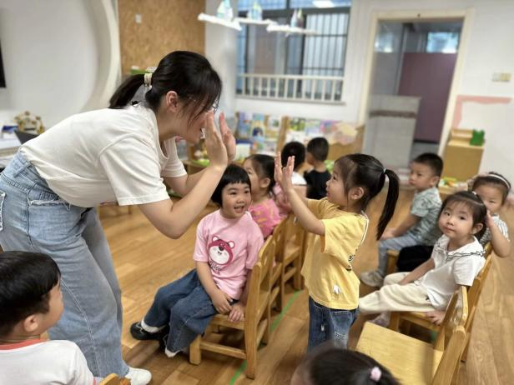 | 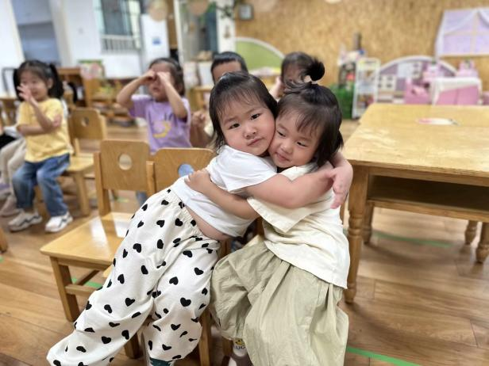
找到好朋友拍拍手！ | 找到好朋友抱一抱！
-午餐时光-
今天的午餐是：甜菜椒牛柳、西红柿炒鸡蛋、菠菜香菇鱼圆汤。水果是：西梅和阳光玫瑰。下午的点心是：小熊蛋糕。
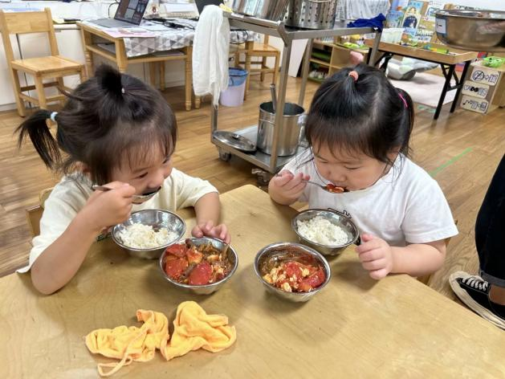 | 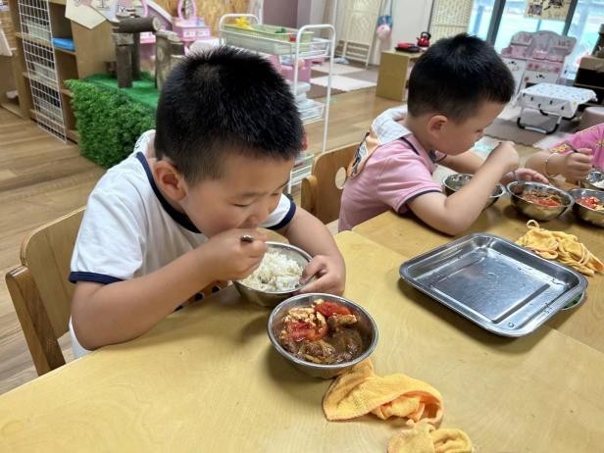
吃饭时我们要一口菜一口饭吃哦！ | 正确握勺子，小手扶着碗。
-温馨提示-
- 最近是感冒高发季，请家长们关注孩子每日状态，如有不适请及时告知。
- 延时班时间为：周一至周四，放学时间为16:30。周五不上延时班，放学时间为15:30。
- 安全教育还未完成的家长及时完成哦。
- end -
在一起的点滴都值得记录
我们｜小一班｜在一起

